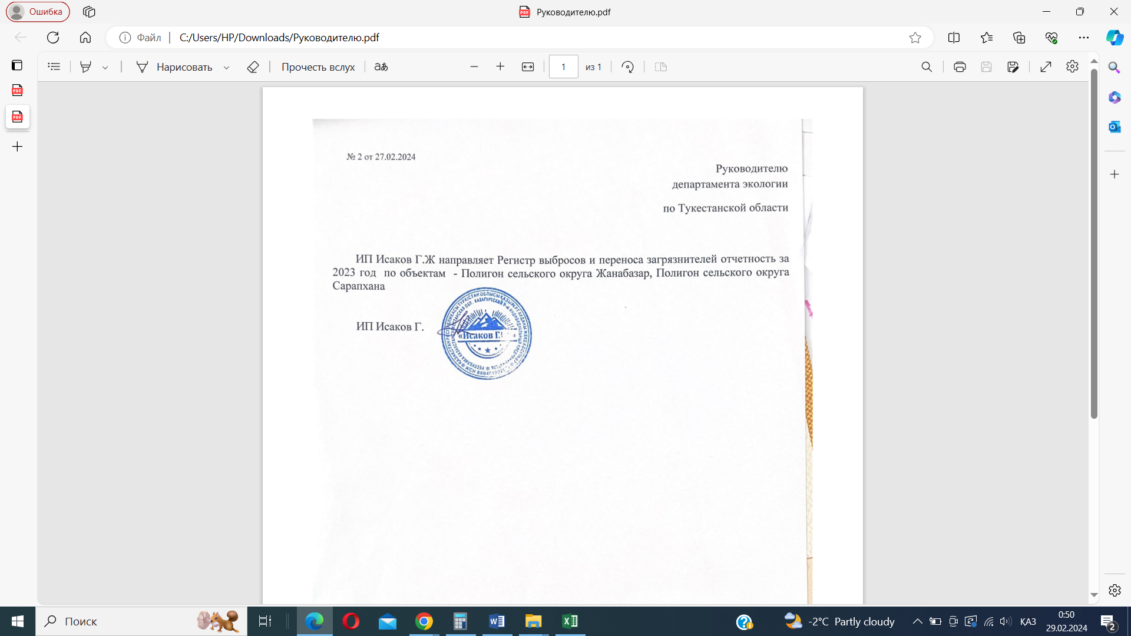

|  |  |
| --- | --- |
|  | Приложение 3 к Правилам ведения Регистра выбросов и переноса загрязнителей |

**Информация по стационарным источникам**

**Общие сведения**

|  |  |  |
| --- | --- | --- |
| № п/п | Наименование | Данные |
| 1 | Наименование предприятия (оператор объекта) | ИСАКОВ ГАЛЫМЖАН ШЕРИМБЕТОВИЧ |
| 2 | БИН предприятия | 880401302672 |
| 3 | Почтовый адрес предприятия | Туркестанская область, г. Шымкент, Каратауский район, жм НУРСАТ, дом 1, кв.10 |
| 4 | ФИО первого руководителя предприятия | ИСАКОВ Г |
| 5 | ФИО лица, уполномоченного соответствующим оператором на представление от его имени информации в Регистр выбросов и переноса загрязнителей, подписывающего данные ЭЦП | ИСАКОВ Г |
| 6 | Отчетный год | 2023 |
| 7 | Номер/наименование промышленной площадки  (в случае наличия) | Полигон сельского округа Жанабазар |
| 8 | Фактический адрес промышленной площадки: |  |
| 8.1. | Область | Туркестанская область, |
| 8.2. | Город | Казыгуртский район, с/о Жанабазар |
| 8.3. | улица/участок |  |
| 8.4. | № дома /строения/участка |  |
| 9 | Географические координаты промышленной площадки (ее границы по периметру и местоположение) (градусы, минуты, секунды) | 41.934210 69.637383 |
| 10 | Тип методологии, использовавшейся для получения информации о количествах загрязнителей и отходов | Расчетным путем |

**Данные по объекту**

|  |  |  |
| --- | --- | --- |
| № п/п | Наименование | Данные |
| 1 | Наименование объекта, по которому представляется отчетность* | Полигон ТБО с/о Жанабазар, |
| 2 | Вид деятельности объекта, по которому представляется отчетность ** | Полигоны (исключая полигоны инертных отходов) |
| * "объект" согласно определению в Правилах | | |
| ** выбирается из Приложения 1 Правил | | |

**Данные о выбросе загрязнителей в атмосферу за отчетный год**

|  |  |  |  |  |  |  |
| --- | --- | --- | --- | --- | --- | --- |
| № п/п | Номер по CAS | Категория (группа) веществ | Наименование загрязнителя* | Количество каждого загрязнителя, выброс которого был осуществлен в атмосферный воздух на объекте за отчетный год отдельно по каждому стационарному источнику объекта, кг/год ** | | Тип методологии, использовавшейся для получения информации о количестве загрязнителей с указанием того, на чем основана информация (измерения - И, расчеты - Р) |
| Стационарный источник 1 | |
| всего (плановые) | в результате аварии |
| 1 | 2 | 3 | 4 | 5 | 6 | 7 |
| 1 | 74-82-8 | 1 | Метан (СН4) | 1565 | 0 | Р |

|  |
| --- |
| * перечень загрязнителей с пороговыми значениями выбросов в воздух для отчетности по отраслям промышленности (видам деятельности) указан в Приложении 2 настоящих Правил |
| ** данные по выбросу загрязнителей указываются в случае превышения пороговых значений, установленных для каждого загрязнителя в Приложении 2 настоящих Правил. В случае, когда плановый объем выбросов загрязнителей не превышает пороговые значения, установленные Приложением 2 настоящих Правил, но в сумме с внеплановыми аварийными выбросами загрязнителей, произошедшими в течение отчетного периода, превышает установленные пороговые значения для тех или иных загрязнителей, операторы объектов представляют данные по этим загрязнителям, совокупный объем выбросов которых превысил пороговые значения |

**Данные о сбросах сточных вод в воду за отчетный год**

|  |  |  |  |  |  |  |  |  |  |  |  |
| --- | --- | --- | --- | --- | --- | --- | --- | --- | --- | --- | --- |
| № п/п | Номер по CAS | Категория (группа) веществ | Наименование загрязнителя* | Объем, кг/год ** | | | | | | | Тип методологии, использовавшейся для получения информации о количестве загрязнителей с указанием того, на чем основана информация (измерения - И, расчеты - Р) |
| Стационарный источник 1 | | Стационарный источник 2 | | … | Стационарный источник N | |
| всего (плановые) | в результате аварии | всего (плановые) | в результате аварии | … | всего (плановые) | в результате аварии |
| 1 | 2 | 3 | 4 | 5 | 6 | 7 | 8 | … | 9 | 10 | 11 |
| * перечень загрязнителей с пороговыми значениями сбросов в воду для отчетности по отраслям промышленности (видам деятельности) указан в Приложении 2 настоящих Правил | | | | | | | | | | | |
| ** данные по сбросу загрязнителей указываются в случае превышения пороговых значений, установленных для каждого загрязнителя в Приложении 2 настоящих Правил. В случае, когда плановый объем сбросов загрязнителей не превышает пороговые значения, установленные Приложением 2 настоящих Правил, но в сумме с внеплановыми аварийными сбросами загрязнителей, произошедшими в течение отчетного периода, превышает установленные пороговые значения для тех или иных загрязнителей, операторы объектов представляют данные по этим загрязнителям, совокупный объем сбросов которых превысил пороговые значения | | | | | | | | | | | |

Сбросов СВ нет   
**Перенос загрязнителей в сточных водах за пределы участка**

|  |  |  |  |  |
| --- | --- | --- | --- | --- |
|  | **Объем переданных стоков сторонним организациям (м3)\*** | **Оборотное использование (м3)** | **Повторное использование (м3)** | **\* Объем закачки воды в пласт (м3)** |

      * Перенос загрязнителей в сточных водах за пределы участка означает перенос загрязнителей в сточных водах за пределы объекта в целях очистки сточных вод (может осуществляться через канализацию или с помощью иных средств, таких как, емкости или автоцистерны).

**Данные об объемах отходов**

|  |  |  |  |  |  |
| --- | --- | --- | --- | --- | --- |
|  | **Вид отхода** | **Объем, накопленных отходов на начало отчетного года (т)** | **Код отхода в соответствии с классификатором отходов\*** | **Вид операции, которому подвергается отход**  **("У"/ "В")** | **Остаток отходов на конец отчетного года (т)** |
| 1 | Смешанные коммунальные отходы  (с/о Жанабазар) | 0 | 200301 | захоронение (У) | 351,6176 |

      *классификатор отходов утвержден приказом исполняющего обязанности Министра экологии, геологии и природных ресурсов Республики Казахстан от 6 августа 2021 года № 314.

|  |  |
| --- | --- |
|  | Приложение 3 к Правилам ведения Регистра выбросов и переноса загрязнителей |

**Информация по стационарным источникам**

**Общие сведения**

|  |  |  |
| --- | --- | --- |
| № п/п | Наименование | Данные |
| 1 | Наименование предприятия (оператор объекта) | ИСАКОВ ГАЛЫМЖАН ШЕРИМБЕТОВИЧ |
| 2 | БИН предприятия | 880401302672 |
| 3 | Почтовый адрес предприятия | Туркестанская область, г. Шымкент, Каратауский район, жм НУРСАТ, дом 1, кв.10 |
| 4 | ФИО первого руководителя предприятия | ИСАКОВ Г |
| 5 | ФИО лица, уполномоченного соответствующим оператором на представление от его имени информации в Регистр выбросов и переноса загрязнителей, подписывающего данные ЭЦП | ИСАКОВ Г |
| 6 | Отчетный год | 2023 |
| 7 | Номер/наименование промышленной площадки  (в случае наличия) | Полигон сельского округа Сарапхана |
| 8 | Фактический адрес промышленной площадки: |  |
| 8.1. | Область | Туркестанская область, |
| 8.2. | Город | Казыгуртский район, с/о Сарапхана |
| 8.3. | улица/участок |  |
| 8.4. | № дома /строения/участка |  |
| 9 | Географические координаты промышленной площадки (ее границы по периметру и местоположение) (градусы, минуты, секунды) | 41.873549,  69.459514 |
| 10 | Тип методологии, использовавшейся для получения информации о количествах загрязнителей и отходов | Расчетным путем |

**Данные по объекту**

|  |  |  |
| --- | --- | --- |
| № п/п | Наименование | Данные |
| 1 | Наименование объекта, по которому представляется отчетность* | Полигон ТБО с/о Сарапхана, |
| 2 | Вид деятельности объекта, по которому представляется отчетность ** | Полигоны (исключая полигоны инертных отходов) |
| * "объект" согласно определению в Правилах | | |
| ** выбирается из Приложения 1 Правил | | |

**Данные о выбросе загрязнителей в атмосферу за отчетный год**

|  |  |  |  |  |  |  |
| --- | --- | --- | --- | --- | --- | --- |
| № п/п | Номер по CAS | Категория (группа) веществ | Наименование загрязнителя* | Количество каждого загрязнителя, выброс которого был осуществлен в атмосферный воздух на объекте за отчетный год отдельно по каждому стационарному источнику объекта, кг/год ** | | Тип методологии, использовавшейся для получения информации о количестве загрязнителей с указанием того, на чем основана информация (измерения - И, расчеты - Р) |
| Стационарный источник 1 | |
| всего (плановые) | в результате аварии |
| 1 | 2 | 3 | 4 | 5 | 6 | 7 |
| 1 | 74-82-8 | 1 | Метан (СН4) | 1164 | 0 | Р |

|  |
| --- |
| * перечень загрязнителей с пороговыми значениями выбросов в воздух для отчетности по отраслям промышленности (видам деятельности) указан в Приложении 2 настоящих Правил |
| ** данные по выбросу загрязнителей указываются в случае превышения пороговых значений, установленных для каждого загрязнителя в Приложении 2 настоящих Правил. В случае, когда плановый объем выбросов загрязнителей не превышает пороговые значения, установленные Приложением 2 настоящих Правил, но в сумме с внеплановыми аварийными выбросами загрязнителей, произошедшими в течение отчетного периода, превышает установленные пороговые значения для тех или иных загрязнителей, операторы объектов представляют данные по этим загрязнителям, совокупный объем выбросов которых превысил пороговые значения |

**Данные о сбросах сточных вод в воду за отчетный год**

|  |  |  |  |  |  |  |  |  |  |  |  |
| --- | --- | --- | --- | --- | --- | --- | --- | --- | --- | --- | --- |
| № п/п | Номер по CAS | Категория (группа) веществ | Наименование загрязнителя* | Объем, кг/год ** | | | | | | | Тип методологии, использовавшейся для получения информации о количестве загрязнителей с указанием того, на чем основана информация (измерения - И, расчеты - Р) |
| Стационарный источник 1 | | Стационарный источник 2 | | … | Стационарный источник N | |
| всего (плановые) | в результате аварии | всего (плановые) | в результате аварии | … | всего (плановые) | в результате аварии |
| 1 | 2 | 3 | 4 | 5 | 6 | 7 | 8 | … | 9 | 10 | 11 |
| * перечень загрязнителей с пороговыми значениями сбросов в воду для отчетности по отраслям промышленности (видам деятельности) указан в Приложении 2 настоящих Правил | | | | | | | | | | | |
| ** данные по сбросу загрязнителей указываются в случае превышения пороговых значений, установленных для каждого загрязнителя в Приложении 2 настоящих Правил. В случае, когда плановый объем сбросов загрязнителей не превышает пороговые значения, установленные Приложением 2 настоящих Правил, но в сумме с внеплановыми аварийными сбросами загрязнителей, произошедшими в течение отчетного периода, превышает установленные пороговые значения для тех или иных загрязнителей, операторы объектов представляют данные по этим загрязнителям, совокупный объем сбросов которых превысил пороговые значения | | | | | | | | | | | |

Сбросов СВ нет   
**Перенос загрязнителей в сточных водах за пределы участка**

|  |  |  |  |  |
| --- | --- | --- | --- | --- |
|  | **Объем переданных стоков сторонним организациям (м3)\*** | **Оборотное использование (м3)** | **Повторное использование (м3)** | **\* Объем закачки воды в пласт (м3)** |

      * Перенос загрязнителей в сточных водах за пределы участка означает перенос загрязнителей в сточных водах за пределы объекта в целях очистки сточных вод (может осуществляться через канализацию или с помощью иных средств, таких как, емкости или автоцистерны).

**Данные об объемах отходов**

|  |  |  |  |  |  |
| --- | --- | --- | --- | --- | --- |
|  | **Вид отхода** | **Объем, накопленных отходов на начало отчетного года (т)** | **Код отхода в соответствии с классификатором отходов\*** | **Вид операции, которому подвергается отход**  **("У"/ "В")** | **Остаток отходов на конец отчетного года (т)** |
| 2 | Смешанные коммунальные отходы (с/о Сарапхана) | 0 | 200301 | Захоронение (У) | 170.2618 |

      *классификатор отходов утвержден приказом исполняющего обязанности Министра экологии, геологии и природных ресурсов Республики Казахстан от 6 августа 2021 года № 314.